Konspekt lekcji otwartej.

Klasa 1 szkoła podstawowa.

Temat: Co to ćwierćnuta a co to ósemka? zabawy z rytmami.

Cele główne:
- gra na instrumentach perkusyjnych różnych schematów rytmicznych,
- odtwarzanie gestodźwiękami (tataizacja) oraz tworzenie prostych struktur rytmicznych.
- eksperymenty muzyczne.

Cele operacyjne uczeń:
potrafi rozpoznawać graficzny zapis podstawowych wartości rytmicznych: ćwierćnut oraz ósemek,
wykonuje proste struktury rytmiczne na różnych instrumentach perkusyjnych,
wykonuje proste rytmy w ruchu,
różnicuje podczas słuchania wartości rytmiczne.

Metody:
Umuzykalnienie metodą Carla Orffa, Kodaly’a.

Przebieg lekcji:
- Wspólne wykonanie improwizacyjnego powitania.
Nauczyciel śpiewa dowolną melodię ze słowami „Dzień dobry wszystkim”, a uczniowie odpowiadają tą samą melodią „Dzień dobry Pani”. Powtarzamy z różnymi schematami rytmicznymi.
- Ćwiczenie 1: Zgadnij, który to rytm?
Rozpoznawanie różnych schematów rytmicznych. Na tablicy pojawiają się dwa różne przykłady rytmów z wykorzystaniem ćwierćnut i ósemek. Nauczyciel wykonuje jeden z nich grając na instrumencie perkusyjnym lub pianinie, a uczniowie rozpoznają, który rytm zagrał.
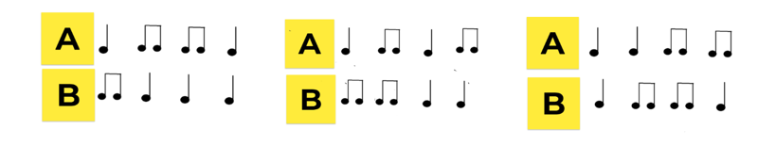
- Ćwiczenie 2: Karteczki zamieniają się w wartości rytmiczne.
Przygotowane kwadratowe karteczki samoprzylepne nauczyciel układa w różne schematy rytmiczne. Podczas ćwiczenia przecina kilka karteczek na dwie części, które będą symbolizowały ósemki. Warto zapytać z ilu takich mniejszych karteczek składa się cały kwadracik.
Następnie na poszczególnych karteczkach zapisuje odpowiednio ćwierćnuty lub ósemki.

Uczniowie zgłaszają się do wykonania krótkiego rytmu na wybranym przez siebie instrumencie perkusyjnym.
- Ćwiczenie 3: Zatańcz jak gram.
Nauczyciel wykonuje proste rytmy na pianinie i zaprasza uczniów do wykonania ich ruchem.
- Ćwiczenie 4: Zrób to sam.
Zaproponowane przez uczniów proste schematy rytmiczne wykonane przez całą grupę za pomocą tataizacji oraz ruchu. W pierwszym etapie na tablicy – w zapisie nutowym, a następnie wykonane przez całą klasę.
- Ćwiczenie 5: body percussion – W grocie króla gór.
Uczniowie siedzą w kręgu i powtarzają ruch nauczyciela zgodny z rytmem melodii utworu:
Ósemki – uderzanie rękoma o kolana,
Ćwierćnuty – klaśnięcie.

